|  |  |  |  |
| --- | --- | --- | --- |
| Date | Description | Author | 確認USER |
| 2007/09/13 | CREATE | Huai |  |
| 2007/1/24 | 修改簽擬區 | Huai |  |
| 2008/1/28 | 增加保單號碼連結 | Huai |  |
| 2008/2/29 | 1. 增加案件資訊區 交查表示 補全表示 同AAB1_0100 2. 增加BUTTON 理賠紀錄查詢 不給付紀錄查詢 特殊記錄查詢   同AAB1_0700   1. 保單號碼 與 險別中文欄位互換，並按保單號碼 險別 排序 2. 增加簽擬區同 AAB1_0100   下拉Bar內容如下  一般身故先行給付,意外部份查後再議  交查求診病歷後再議  本件可先付後查  試與保戶合意解除  逕發函解除  待其他交查病歷回覆後再評估  照會國泰醫院醫師意見後再議   1. 增加理賠明細控制 同AAB1_0100 2.2.4.2 2.2.4.3 控制   給付金額 <> 理賠金額 ，給付金額以紅色字體表示 | Huai |  |
| 2008/3/17 | 修改相同保單號碼只出現一次 | Huai |  |
| 2008/3/25 | 增加受款人資料及給付方式 | Huai |  |
| 2008/4/14 | 交查表示 補全表示連結同 AAB1_0100 | Huai |  |
| 2008/4/24 | 增加投保紀錄索引 | Huai |  |
| 2008/7/5 | 修改給付金額計算條件 | Huai |  |
| 2008/7/11 | 增加簽擬區必須有值 | Huai |  |
| 2008/8/14 | 新增由AAE0_0500 傳入之處理 | Huai |  |
| 2008/10/9 | 受款人區修改 | Huai |  |
| 2008/10/15 | 修改由AAE0_0500 傳入之處理 | Huai |  |
| 2009/3/9 | 增加寫入E98 理賠案件特殊紀錄處理紀錄檔 | Huai |  |
| 2009/3/27 | 修改保單號碼連結 | Huai |  |
| 2009/5/12 | 退回時取消鎖檔 | Huai |  |
| 2009/6/5 | 增加保單連結AAB5_0200參數:  1. 投保始期  2. 下次應繳日 | Huai |  |
| 2009/6/6 | 1.給付方式為匯撥時,多顯示行庫代號及帳號  2.退回時,將更新BPM動作放在最後. | Huai |  |
| 2009/6/25 | 修正退回時動作 | Huai |  |
| 2009/8/10 | 增加簽核層級顯示欄位 | vvn |  |
| 2009/8/13 | 簽核層級改為下拉選單 | vvn |  |
| 2009/8/21 | 增加前次簽擬內容 | Huai |  |
| 2009/8/25 | 增加爭議件顯示原件簽擬內容 | Huai |  |
| 2009/9/8 | 增加同意時中間案件處理 | Huai |  |
| 2009/10/07 | 1.新增備註顯示  2.按下如擬時,處理備註檔案(2.7)  3.先開放測試與平測可顯示 | 淑鈴 |  |
| 2009/11/21 | 導入意外險保單連結資訊 | 侑文 |  |
| 2010/10/11 | VIP保戶理賠表示 | Huai |  |
| 2011/12/9 | 團險契約明細查詢 | 侑文 |  |
| 2012/01/23 | 增加取消禁背原因 | 慈蓮 |  |
| 2012/03/28 | 解除契約明細查詢 | 慈蓮 |  |
| 2012/07/18 | 1.必須選擇簽擬層級  2.新增風險評分欄位 | 金生 |  |
| 2012/09/28 | 新增資料暫存功能 | 凱鈞 |  |

|  |  |  |  |  |
| --- | --- | --- | --- | --- |
| 修改日期 | 版本 | 修改原因 | 修改人姓名 | 立案單號 |
| 2012/11/28 | 33 | 因應二代健保，調整延滯息顯示方式 | Huai | 121112000027 |
| 2013/2/21 | 34 | 導入理賠偵測點選之流程控管 | 侑文 | 130206000378 |
| 2013/10/02 | 35 | 醫鑑優化作業(申請書130715000375) | 龎伯珊 | 131001000261 |
| 2013 | 36 | 理賠系統留存覆核人員退回紀錄 | 侑文 | 131210000210 |
| 2013/12/31 | 37 | 理賠給付方式輸入作業調整 | 凱鈞 | 131224000166 |
| 2014/01/22 | 38 | 導入不給付通知函輸入作業  1.CALL AABA_0600_mod.hasDTAAB016()>>判斷是否有輸入不給付，若有，則  新增"不給付通知函查詢"功能鈕  >>產生不給付通知函pdf  2.取消覆核>>若有輸入不給付通知函時，則刪除已輸入的不給付通知函資料>>CALL AABA_0600_mod.cancelDTAAB016 () | 鐵元 | 131216000117 |
| 2014/3/19 | 39 | 理賠偵測總分標準化 | 侑文 | 140317000132 |
| 2014/04/21 | 40 | 申請書**140319000043**高知名度政治人物與恐怖份子名單訊息警示作業 | 陳鐵元 | 140421000285 |
| 2014/07/03 | 41 | 新增”客戶資訊整合”查詢功能 | 慈蓮 | 140627000285 |
| 2014/08/11 | 42 | 新增解除契約調閱原理賠案件影像功能 | 慈蓮 | 140703000615 |
| 2014/08/30 | 43 | 新增個資紀錄 | 忠瑋 | 140731000084 |
| 2015/01/28 | 44 | 新增郵寄件提示 | 張凱鈞 | 150128000315 |
| 2015/03/23 | 46 | 申請書150105000321: 理賠簡訊服務後續優化作業(恐怖分子提示) | 龎伯珊 | 150123000374 |
| 2015/04/15 | 47 | 一、針對有輸入不給付通知函案件進行以下控制:  1.則須點選不給付通知函查詢後才能進行如擬、擬如擬  2. 簽核層級預設為”副理”， 且限制最低層級為副理  二、另一般案件經理層級，擬如擬按鈕反白(disable)設定，其餘設定不變。 | 陳鐵元 | 150205000296 |
| 2014/04/22 | 48 | 針對例外授權的理賠項目，則在畫面上增加一個功能紐例外內容，點選後將畫面轉至該艦的例外授權內容 | 陳鐵元 | 150309000232 |
| 2014/05/08 | 49 | 針對有輸入不給付通知函案件簽核層級預設為”副理”， 且限制最低層級為副理，條件改為判斷DTAAB007中是否有拒賠原因RJCT_RESN對應DTAAC020. IS_SIGN_LVL2為1的，若有，則該件至少須由副理簽核之 | 陳鐵元 | 150205000296 |
| 2015/06/09 | 50 | 新增關懷件顯示與相關作業流程 | 張凱鈞 | 150521000263 |
| 2015/09/04 | 51 | 針對結案且為不給付件，則增加不給付聯絡紀錄 連結AABA0101 | 陳鐵元 | 150521000263 |
| 2015/09/07 | 52 | **特殊醫師鏈結規則更改** | 李明諭 | **150907000486** |
| 2015-10-19 | 53 | 配合BPM移除作業進行以下調整   1. 簽擬時均寫入歷程檔DTAAA009 | 陳鐵元 | 150822000017 | |
| 2015-11-07 | 54 | 配合BPM移除作業進行以下調整  增加是否處理bpm的控制，以利未來透過代碼管理來控制是否處理bpm | 陳鐵元 | 151023000197 | |
| 2016/3/25 | 55 | 申請書160315000518 CSR專案)資助恐攻與洗錢防制系 | 伯珊 | **160325000352** | |
| 2016/06/22 | 56 | Ie11升級測試 | 楊雅君 | 160308000090 | |
| 2016-08-12 | 57 | 1.退回時 受理進度由待核定改為待核付  2.剔除程式中與BPM相關的程式，全部轉為不參考BPM | 陳鐵元 | 160730000019 | |
| 2016-08-12 | 58 | 1.當關懷崗會辦時，案件狀態為32，此時畫面覆核相關按鈕均不顯示，但增加會辦完成及案件改判兩個功能 | 陳鐵元 | 160829000058 | |
| 2016/10/18 | 59 | 增加收據注意事項的連結，及相關檢核 | 陳鐵元 | 161018000478 | |
| 2016/12/27 | 60 | 理賠風險評分畫面顯示權限新增作業 | 洪啟豪 | 161227000505 | |
| 2017/01/17 | 61 | 開啟風險評分頁面時提供toolbar 功能 | 陳鐵元 | 151209000135 | |
| 2017/04/21 | 62 | **關懷崗會辦處理時，會將會辦內容寫入案件處理過程批註檔，但是目前的控制有誤，故調整之** | 陳鐵元 | 170421000160 | |
| 2017/10/27 | 63 | 106前商品理賠導入(第二批) | 龎伯珊 | 170718000879 | |
| 2018/04/01 | 64 | 延滯息作業計算調整 | 洪啟豪 | 180305001285 | |
| 2018/08/10 | 65 | 調整未結案件可看簽核內容 | 張凱鈞 | 180731000999 | |
| 2018-11-22 | 66 | 金融機構執行共同申報及盡職審查作業理賠系統卡控及優化 | 洪啟豪 | 181102000965 | |
| 2018/12/11 | 67 | 調整查詢畫面AAE00500可看未結案之理賠紀錄 | 張凱鈞 | 180731000999 | |
| 2019/07/18 | 68 | 客戶資料整合查詢改連結AIE00500 | 陳德仁 | 190717000581 | |
| 2020/4/20 | 69 | 卡控：覆核人員不得為送件人 | 蔡若羚 | **191104001217** | |
| 2020/05/14 | 70 | 防制洗錢作業(受款人為未成年之訊息提醒) | 陳德仁 | 200512002263 | |
| 2020/07/20 | 71 | 重複檢視欄位移除 | 杜民雄 | 200717001697 | |

**UCAAB11300_簽核作業**

1. 程式功能概述：

|  |  |
| --- | --- |
| 程式功能 | 簽核作業 |
| 程式名稱 | AAB1_1300 |
| 作業方式 | ONLINE |
| 概要說明 | 簽核作業 |
| 需求單位 | 理賠企劃科 |
| 作業單位 | 各服務科 |
| 作業平台 | ■一般  □平板電腦  □手機 |
| 使用對象 | ■員工(UCBean)  □客戶(CustomerBean) |
| 個資遮蔽方式 | ■無 □遮蔽 □securitylog |

1. 使用模組

|  |  |  |  |
| --- | --- | --- | --- |
| 項次 | 中文說明 | CLASS | METHOD |
|  | 單位基本資料讀取共用類別 | com.cathay.common.hr.DivData | [getDivMember](http://ws90041at:8080/docs/CommonHR/com/cathay/common/hr/DivData.html#getDivMember(java.lang.String)) |
|  | 理賠索賠類別檔處理模組 | AA_A0Z007 |  |
|  | 貸款試算模組 | AB_A0Z014 |  |
|  | 取得帳務日期模組 | DK_F0Z001 | getDateByAcc |
|  | 理賠契約效力終止貸款墊繳模組 | AA_B1Z108 |  |
|  | 理賠理算模組 | AA_B1Z000 |  |
|  | 理賠收據檔處理模組 | AA_A0Z004 |  |
|  | 取得經辦交易序號模組 | DK_F0Z002 |  |
|  | 理賠各保單理賠金額分配檔處理模組 | AA_B1ZX03 |  |
|  | 理賠受理檔處理模組 | AA_A0Z001 |  |
|  | 檢核交易日期是否結帳模組 | DK_F0Z006 |  |
|  | 理賠覆核模組 | AA_B2Z000 |  |
|  | 理賠紀錄檔處理模組 | AA_B1ZX01 |  |
|  | **特殊醫師資訊查詢模組** | **AA_A0Z029** | **AA_A0Z029().getSpecialData(“”, “姓名”, 8).getType8Content()** |
|  | **計算實際年齡** | **Age.getLawAge** |  |

1. 使用檔案

|  |  |  |
| --- | --- | --- |
| 項次 | 中文說明 | 檔案名稱 |
|  | 理賠受理檔 | DTAAA001 |
|  | 理賠受理申請書檔 | DTAAA010 |
|  | 理賠記錄檔 | DTAAB001 |
|  | 理賠案件FAMS評分紀錄檔 | DTAAV011 |
|  | 理賠簡易受理給付方式檔 | DTAAA018 |

1. 傳輸參數

|  |  |  |  |
| --- | --- | --- | --- |
| 輸入參數 | | | |
| 項次 | 參數名稱 | 格式 | 說明(檢查規則) |
|  | 受理編號 | VARCHAR 14 |  |

1. 畫面

2014/07/02 增加客戶資料整合查詢按鈕

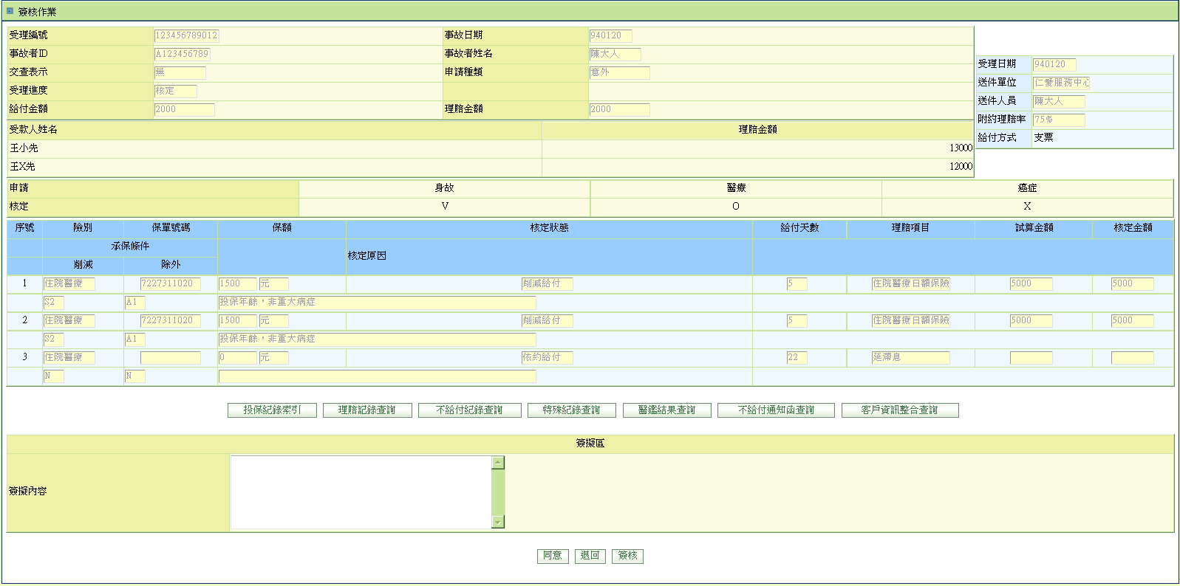

2018-11-22 增加FATCA / CRS 指標

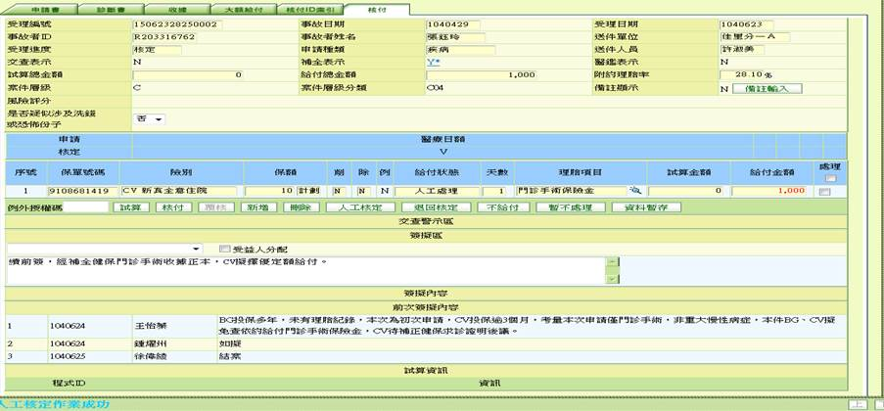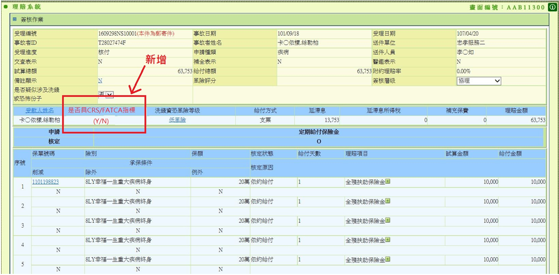

2020-05-14受款人=事故者時，是否為未成年判斷

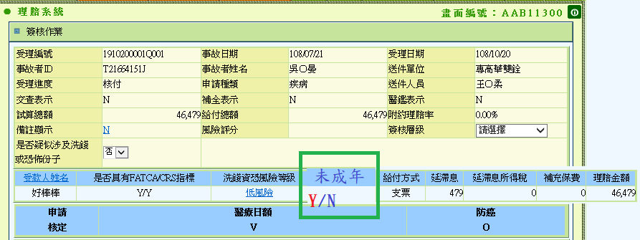

2020-07-20 重複檢視欄位移除(附約理賠率, 是否疑似涉及洗錢或恐怖份子)

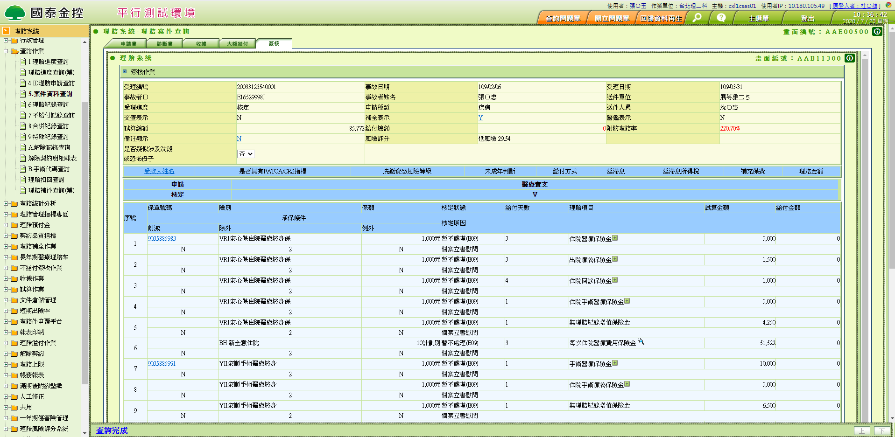

說明

1. **初始畫面**
   * 1. 讀取資料：(另開影像視窗同AAB1_0800,非IF 從AAE0_0500傳入才需另開)，若為解除契約案件，且DTAAK001.APLY_NO不為99999999999999，則開啟DTAAK001.APLY_NO(受理編號)之資料
     2. 一般資料：
        1. READ DTAAA001 JOIN DTAAA010 BY 傳入參數.受理編號。
        2. 是否為解除契約件 = false
           1. IF DATA_NOT_FOUND
           2. READ DTAAK001 BY 傳入參數.受理編號
           3. 是否為解除契約件= true

IF DATA_NOT_FOUND，顯示~~‘~~查無該受理編號資料’，RETURN。

* + 1. 索賠類別：
       1. CALL AA_A0Z007.Method7 BY 傳入參數.受理編號。
  1. 案件資料區(是否為解除契約件 = false)

|  |  |  |
| --- | --- | --- |
| **畫面欄位** | **資料來源** | **特殊限制** |
| 受理編號 | 傳入參數 | 若該受理編號在DTAAA001.IS_MAIL_PIECE=”1”則畫面上受理編號後方增加文字『(本件為郵寄件)』以紅色表示 |
| 事故日期 | DTAAA010 |  |
| 事故者ID | DTAAA010 |  |
| 事故者姓名 | DTAAA010 | IF DTAAA001.案件優先表示 = ‘1’  以藍色表示  END IF。 |
| 交查表示 | DTAAA010 |  |
| 申請種類 | DTAAA010.申請種類_核定 |  |
| 受理進度 | DTAAA001 |  |
| 給付金額 | 畫面給付狀態非(0,6)試算金額加總 |  |
| 理賠金額 | 畫面核定金額加總 |  |
| 簽核層級 | DTAAA001 | 下拉選單，內容請依代碼中文對照1.若不為不給付案件，則用SIGN_LVL顯示中文, default:1覆核   1. 若為不給付案件，則選擇副理層級2   上述不給付條件，為判斷DTAAB007中是否有拒賠原因RJCT_RESN對應DTAAC020. IS_SIGN_LVL2為1的，若有，則該件至少須由副理簽核之  IF 受理編號>’09080699999999’ 才顯示此欄位，否則不顯示。 |
| 申請_索賠類別 | CALL AA_A0Z007.Method5 BY DTAAA011_BoList |  |
| 核定_索賠類別 | CALL AA_A0Z007.Method6 BY DTAAA011_BoList | IF 申請_索賠類別 存在 且 核定_索賠類別 存在  顯示 ‘V’。  IF 申請_索賠類別 存在 且 核定_索賠類別 不存在  顯示 ‘X’。  IF 申請_索賠類別 不存在 且 核定_索賠類別 存在  顯示 ‘O’。 |
| 備註顯示 | 1. READ FROM DTAAK004_TEMP   2.SELECT COUNT(*) AS K004_CNT FROM DTAAK004_TEMP WHERE 受理編號=畫面.受理編號 AND 處理日期 IS NULL  IF K004_CNT > 0 ,  備註顯示: Y  ELSE IF K004_CNT = 0 ,  備註顯示: N  END-IF | 1. 點擊’Y’或’N’,   連結至AAK0_0300 |
| 風險分級 | IF DTAAV011. 模型分類 (FAMS_MOD_TYPE) = ‘1’  IF DTAAV011.總分(TOT_SCOR) < 175  顯示’低風險’+ DTAAV011.總分  ELSE IF DTAAV011.總分介於175與300  顯示’中風險’+ DTAAV011.總分  ELSE IF DTAAV011.總分 >= 300  顯示’高風險’+ DTAAV011.總分  ELSE IF DTAAV011. 模型分類 = ‘2’  IF DTAAV011.總分(TOT_SCOR) < 120  顯示’低風險’+ DTAAV011.總分  ELSE IF DTAAV011.總分介於120與200  顯示’中風險’+ DTAAV011.總分  ELSE IF DTAAV011.總分 >= 200  顯示’高風險’+ DTAAV011.總分  END IF | IF 該受編在DTAAV011內有資料才顯示,否則此攔為空白  END IF  IF從AAE0_0500進入,且沒有’RLAA021’,’RLAA022’,RLZZ004’ ,’OD9H002’的角色權限,不顯示連結至AAV2_0100,否則顯示連結至AAV2_0100  END IF |
| 是否交查 | 讀取DTAHA001，以受編前12碼相符的為Y，否則為N |  |
| 是否補全 | 讀取DTAAJ010，以受編前12碼相符的為Y，否則為N |  |
| 是否醫鑑 | 讀取DTAHE001，以受編前12碼相符的為Y，否則為N |  |
|  |  |  |
| **特殊醫師提示** | Call AA_A0Z029().getSpecialData(“”, “姓名”, 8).getType8Content()，傳入醫師姓名。  有值就秀出回傳資訊，如上圖紅色圈圈地方 | 利用受編抓取DTAAA020. DOC_NAME  醫師姓名 |

* 1. 案件資料區(是否為解除契約件 = true)

|  |  |  |
| --- | --- | --- |
| **畫面欄位** | **資料來源** | **特殊限制** |
| 受理編號 | 傳入參數 |  |
| 事故日期 | DTAAK001.事故日期 |  |
| 事故者ID | DTAAB001.事故者ID |  |
| 事故者姓名 | DTAAK001.被保人姓名 |  |
| 交查表示 | N |  |
| 申請種類 |  |  |
| 受理進度 | DTAAK001.受理進度 |  |
| 給付金額 | 畫面給付狀態非(0,6)試算金額加總 |  |
| 理賠金額 | 畫面核定金額加總 |  |
| 簽核層級 | 不顯示 |  |
| 申請_索賠類別 | L |  |
| 核定_索賠類別 | L |  |
| 備註顯示 | 1. READ FROM DTAAK004_TEMP   2.SELECT COUNT(*) AS K004_CNT FROM DTAAK004_TEMP WHERE 受理編號=畫面.受理編號 AND 處理日期 IS NULL  IF K004_CNT > 0 ,  備註顯示: Y  ELSE IF K004_CNT = 0 ,  備註顯示: N  END-IF | 1. 點擊’Y’或’N’,   連結至AAK0_0300 |
| 風險分級 | 顯示 分數欄位：EX: 96(高風險)  顯示 DTAAV011.標準化總分  風險分級：(用中文代碼轉換)  CALL AA_V1Z008.stdRiskLvl()：(標準化風險分級)  風險分級 =回傳.風險等級中文  IF 回傳.風險等級代碼 開頭為 ‘H’  用紅色顯示 | IF 該受編在DTAAV011內有資料才顯示,否則此攔為空白  END IF  IF從AAE0_0500進入,且沒有’RLAA021’,’RLAA022’,RLZZ004’,’OD9H002’的角色權限,不顯示連結至AAV2_0100,  否則顯示連結至AAV2_0100 |

* 1. 檢視是否有任何提示訊息，若有顯示於畫面上的受理編號下方
     1. 若為控管保戶，顯示控管保戶檔(DTAAD140)最近一筆資料保戶姓名+控管原因(字體為紅色)
     2. 若為高知名度政治人物，顯示”本件為高知名度人物名單”(字體為綠色)
     3. 若為恐怖份子名單，顯示”本件為本件為恐怖份子名單”(字體為黃色)
  2. 理賠資料區
     1. READ DTAAB001 BY 傳入參數.受理編號 Order By 保單號碼 險別

|  |  |  |
| --- | --- | --- |
| **畫面欄位** | **資料來源** | **特殊限制** |
| 險別 | DTAAB001 |  |
| 保單號碼 | DTAAB001 | IF 保單號碼 = AA_Util.nonExistPolicyNoForNoPaid  不出現連結  END IF  IF SYS_NO=1  另開視窗連結至AAB1_1100 By 保單號碼，事故者ID  相同保單號碼只需於第一筆出現保單號碼  ELSE IF SYS_NO = ‘2’  READ DTAAB100 BY 保單號碼  PROD_CAT = 1 GET PROD_ID,N_PROD_ID  連結至 AAB5_0200  ELSE IF SYS_NO = ‘3’  READ DTAAB100 BY 保單號碼  GET保單號碼, 職級(N_PROD_ID), 職階(N_REGION),計劃別  連結至 AAB6_0100  ELSE IF SYS_NO = ‘4’  READ DTAAB100 BY 保單號碼(取第一筆)  GET 保單鍵值,等級,關係別  事故者ID(畫面上)  連結至 AAB9_0200  END IF |
| 保額 | DTAAB001 |  |
| 保額單位 | DTAAB001 |  |
| 給付天數 | DTAAB001 |  |
| 理賠項目 | DTAAB001.理賠保險金名稱 | 針對例外授權的理賠項目(DTAAB001.EXPT_NO不為空)，則在畫面上增加一個功能紐例外內容，點選後將畫面轉至該艦的例外授權內容AIF0_0101並傳入FORM_NO，該欄位取得方式如下:  SET $FORM_NO=AI_F0Z002.getDTAIF001($APLY_NO, “AA”, DTAAB001.EXPT_NO).getFORM_NO(); |
| 試算金額 | DTAAB001 |  |
| 削減給付 | DTAAB001 |  |
| 除外責任 | DTAAB001 |  |
| 給付狀態 | DTAAB001 |  |
| 核定原因 | DTAAB001.修改摘要 |  |

* + 1. 依回傳值顯示畫面資料。
    2. 若為即時匯撥 則重算延滯息
  1. 簽擬區
     1. READ　　DTAAA002 By 受理編號　Order BY SER_NO
     2. 逐筆列於畫面上。

|  |  |  |
| --- | --- | --- |
| **畫面欄位** | **資料來源** | **特殊限制** |
| 內容 | DTAAA002 |  |
| 輸入人員姓名 | DTAAA002 |  |
| 輸入時間(取到秒) | DTAAA002 |  |

* + 1. IF 從AAE0_0500傳入
       1. 不需下方簽擬輸入區
    2. END IF。
    3. 比照AAB1_0100方式產生前次簽擬內容。
    4. IF 受理編號 第11碼 為文字 且 不為 ‘X’、’Y’
       1. 顯示原件簽擬內容
          1. READ DTAAA002 like 受理編號前十碼+’00’ ,按受理編號 遞增展開。
    5. END IF。
  1. 受款人資料區
     1. IF 從AAE0_0500傳入
        1. READ DTAAB010 By 受理編號 Where 覆核日期 不為空值(可能為多筆)
     2. ELSE
        1. READ DTAAB010 By 受理編號 Where 覆核日期 為空值(可能為多筆)
     3. END IF
     4. 逐筆顯示下列欄位

|  |  |  |
| --- | --- | --- |
| **畫面欄位** | **資料來源** | **特殊限制** |
| 受款人姓名 | DTAAB010 |  |
| 是否具FATCA / CRS指標 | 呼叫AA_M2Z100. getFatca_CRS，傳入參數DTAAB010. ACPT_ID |  |
| 洗錢資恐風險 | DTAAB010 |  |
| 未成年判斷 | 1. 受款人ID同事故者ID   年齡計算=畫面受理日期-事故者ID出生日期(DTAAA010.OCR_BRDY)(Age.getLawAge(計算法定年齡))   1. 若年齡未滿20歲(0-19歲)，則顯示Y(紅色) 2. 若年齡大於等於20歲，則顯示N(黑色) 3. 受款人ID不同於事故者ID   顯示「年齡無法判斷」(紅色字樣) |  |
| 給付方式 | DTAAB010 | IF DTAAB010.取消禁背表示 = ‘Y’  除顯示給付方式中文外，加上紅字 “(取消禁背)” + DTAAB010.取消禁背原因中文  END IF  IF DTAAB010.取消平行線表示=’Y’  除顯示給付方式中文外，加上紅字”(取消平行線)”+DTAAB010.取消平行線原因中文  END IF  IF DTAAB010.PAY_TYPE = ‘5’  多顯示一行內容 行庫代號 帳號  若DTAAB010.受理編號與DTAAB010.受款人ID存在理賠簡易受理給付方式檔DTAAA018內，則檢查DTAAB010.行庫代號與DTAAA018.行庫代號、DTAAB010.帳號與DTAAA018.帳號是否相同，有任一不同則將給付方式欄位以紅字顯示，並且將原給付方式中文後方加上”(請再次確認)”  END IF |
| 理賠金額 | DTAAB010 |  |
| 延滯息 | DTAAB010 | IF DTAAB010.核賠日期 >= 代碼中文維護(系統別：AA，代碼FLOW_CTL_APLY_NO，值14)中日期，才需顯示本欄位。 |
| 延滯息所得稅 | DTAAB010 | IF DTAAB010.核賠日期 >= 代碼中文維護(系統別：AA，代碼FLOW_CTL_APLY_NO，值14)中日期，才需顯示本欄位。 |
| 補充保費 | DTAAB010 | IF DTAAB010.核賠日期 >= 代碼中文維護(系統別：AA，代碼FLOW_CTL_APLY_NO，值14)中日期，才需顯示本欄位。 |

* 1. 判斷若有輸入不給付通知函(若CALL AABA_0600_mod.hasDTAAB016()回傳true)
     1. 則新增"不給付通知函查詢"功能鈕
     2. 若已結案
        1. 增加"不給付聯絡紀錄"功能鈕，點選後另開視窗連結至AABA0101
     3. 當關懷崗會辦時，即案件狀態為32
        1. 此時畫面覆核相關按鈕均不顯示，但增加會辦完成及案件改判兩個功能
  2. IF 無錯誤發生，顯示 ‘作業完成’訊息。

1. 同意　(非AAE0_0500傳入才需顯示)
   1. 增加簽擬區必須有值。
      1. IF NOT，顯示 ‘請輸入簽擬內容’。
      2. RETURN。
      3. 檢查畫面上所有的DTAAB001給付狀態是否都為 ‘6’
         1. IF 全部皆為 6，isMiddleCase = true 。
   2. 高風險件，覆核需檢核是否點選理賠偵測分數：
      1. 判斷登入者是否為一般覆核：(因畫面簽擬層級僅代表最低要簽到哪一層，故使用覆核人員維護檔)
         1. READ DTAHD006
         2. WHERE
            1. 所屬覆核人員 = 登入者ID
         3. IF NOT FND
            1. 是否覆核 = ‘N’
         4. ELSE
            1. 是否覆核 = ‘Y’
      2. IF 是否覆核 = ‘Y’ AND 畫面.風險等級 = ‘高風險’
         1. 判斷模型分類：
            1. READ DTAAA010 By受理編號
            2. CALL AA_V1Z006.chkOcrResn()：(檢核事故原因)

事故原因 = DTAAA010.事故原因

* + - 1. 讀取是否已產出分數，且已點選：
         1. CALL AA_V1Z007.qryDTAAV014()：(查詢理賠偵測線上計算檔資料)

受理編號 = 受理編號

模型分類 = AA_V1Z006.模型分類

* + - * 1. IF NOT FND

視為正常，繼續往下執行 (未產出分數不需卡流程)

* + - * 1. ELSE

取第一筆DTAAV014

IF DTAAV014.計算終止時間 不是空的 AND DTAAV014.是否成功 = ‘Y’ (表示有成功計算分數者)

IF DTAAV014.覆核點選 <> ‘Y’

顯示訊息：尚未點選風險評分，請進行風險評分查詢。

RETURN。

ELSE

IF DTAAV014. 覆核人員 <> 登入者ID (若有改派，處理人員也需點選過)

顯示訊息：尚未點選風險評分，請返回核付ID索引進行風險評分查詢。

RETURN。

* + 1. IF理賠保險金代號IN (‘BEF1’,’BEF2’,’BEF3’,’BEF4’, ‘BEF5’,’BEF9’,’BEFA’,’BEFD’ ,’BEFG’)

AND 受理編號前兩碼不為 ‘OL’ AND 索賠類別 = ‘F’

* 1. UPDATE AACLAIM BPM BY 受理編號

參數：

* + 1. APLY_NO：受理編號
    2. IF受理編號前六碼 > 代碼維護 (系統AA 名稱FLOW_CTL_APLYNO 中 1之值) AND isMiddleCase
       1. decdCaseBack ：true
    3. ELSE
       1. decdCaseBack ：false
    4. END IF
    5. caseReview  ：false
    6. stepElement.doDispatch()

* 1. UPDATE 受理進度：
     1. IF受理編號前六碼 > 代碼維護 (系統AA 名稱FLOW_CTL_APLYNO 中 1之值) AND isMiddleCase
        1. SET受理進度= ‘10’
     2. ELSE
        1. SET受理進度= ‘44’
     3. END IF。
     4. CALL AA_A0Z001.Method 10：

|  |  |
| --- | --- |
| **欄位名稱** | **資料來源** |
| 受理編號 | 畫面 |
| 受理進度 | 受理進度 |
| 人員 | 作業人員ID |
| 人員姓名 | 作業人員姓名 |
| 日期 | DATE.getDBTimeStamp() |
| 單位 | 作業人員單位代號 |
| 單位中文 | 作業人員單位中文 |
| 簽核層級 | 簽核層級 |
| 是否為疑似涉及洗錢或恐怖份子(IS_SUSPECT) | 畫面. 是否為疑似涉及洗錢或恐怖份子 |

* 1. 檢查是否有特殊紀錄 (IF受理編號前六碼 > 代碼維護 (系統AA 名稱FLOW_CTL_APLYNO 中 1之值) AND isMiddleCase 不需做此STEP)
     1. 將畫面上DTAAB001理賠金額 >0 者，按 保單號碼分組(每組保單號碼只需作一次)
        1. IF DTAAB001.SPEC_REC 不為空值(同一組保單號碼 SPEC_REC 皆相同)
           1. AA_Util.changeSpecRecordContext(SPEC_REC)
           2. 逐筆檢查回傳Array

IF 回傳Array[0] = ‘E98’

通知內容 = Array[0]+’,’+Array[1]

END IF。

* + - 1. END IF。
      2. IF 通知內容 不為空值
         1. CALL AA_B1ZX11.Method1

|  |  |
| --- | --- |
| **欄位名稱** | **資料來源** |
| 受理編號 | 畫面 |
| 保單號碼 | 該組保單號碼 |
| 核賠日期 | DTAAB001 |
| 核賠交易序號 | DTAAB001 |
| 核賠人員 | DTAAB001 |
| 核賠人員姓名 | DTAAB001 |
| 事故者_ID | 畫面 |
| 事故者姓名 | 畫面 |
| 通知單位 | 7600100 |
| 通知內容 | 通知內容 |

* + - 1. END IF
  1. 若成功，導回AAB0_0200 查詢狀態8 ，查詢進度1。
  2. 備註檔案處理:
     1. UPDATE DTAAK004_TEMP SET 簽擬人員ID=登入者ID, 簽擬人員姓名=登入者姓名,

簽擬日期=輸入當天系統日期時間 WHERE 受理編號=畫面. 受理編號

AND 處理日期 IS NULL。

* + 1. 將更新後的DTAAK004_TEMP (受理編號=畫面. 受理編號 AND 處理日期 IS NULL)

COPY到DTAAK004。

1. 退回　(非AAE0_0500傳入才需顯示)
   1. 取得受理進度:
      1. CALL AA_A0Z001.Method4 By 受理編號
         1. IF 受理進度 = ‘74’ OR ‘75’
            1. 回傳訊息：’部分結案後退回尚未提供’。
         2. ~~ELSE IF 受理進度 = ‘42’ OR ‘43’~~
            1. ~~刪除理賠記錄檔DTAAB001 BY 受理編號 AND APRV_DATE IS NULL。~~
            2. ~~刪除醫療理賠天數紀錄檔DTAAB004 BY 受理編號 AND APRV_DATE_DATE IS NULL~~
            3. ~~刪除案件各保單理賠金額分配檔DTAAB002 BY 受理編號 AND APRV_DATE_DATE IS NULL~~
            4. ~~刪除案件各受款人理賠金額分配檔DTAAB010 BY 受理編號 AND APRV_DATE_DATE IS NULL~~
            5. ~~刪除理賠暫收對應檔DTAAB005 BY 受理編號~~
            6. ~~刪除理賠給付殘廢等級檔DTAAB006 BY 受理編號AND APRV_DATE_DATE IS NULL~~
            7. ~~刪除理賠不給付檔DTAAB007 BY 受理編號 AND APRV_DATE_DATE IS NULL~~
         3. END IF
   2. UPDATE AACLAIM BPM BY 受理編號

參數：

* + 1. APLY_NO：受理編號
    2. decdCaseBack ：true
    3. caseReview  ：false
    4. stepElement.doDispatch()
  1. 增加簽擬區必須有值。
     1. IF NOT，顯示 ‘請輸入簽擬內容’。
     2. RETURN。
  2. 新增BPM備註(同AAZ0_0300)
     1. APLY_NO = 傳入參數.受理編號
     2. APLY_STS =傳入參數.受理進度
     3. COMMENT =畫面.簽擬區
     4. = Login 人員的單位代號
     5. = Login 人員ID
  3. 取消鎖檔：
     1. 逐筆檢查畫面上理賠明細：
        1. IF 業務別 = ‘1’
           1. 同一張保單只需做一次。
           2. CALL AB_14Z006().unlock(保單號碼,""))
        2. END IF。
  4. UPDATE 受理進度：
     1. SET受理進度= ‘25’。 (受理進度由待核定改為待核付，此段邏輯由以下的模組進行處理)
     2. CALL AA_A0Z001.Method 10：

|  |  |
| --- | --- |
| **欄位名稱** | **資料來源** |
| 受理編號 | 畫面 |
| 受理進度 | 受理進度 |
| 人員 | 作業人員ID |
| 人員姓名 | 作業人員姓名 |
| 日期 | DATE.getDBTimeStamp() |
| 單位 | 作業人員單位代號 |
| 單位中文 | 作業人員單位中文 |
| 簽核層級 | 簽核層級 |

* 1. 刪除已輸入的不給付通知函資料
     1. CALL AABA_0600_mod.cancelDTAAB016 ()
  2. 留存退回紀錄：
  3. 若成功，導回AAB0_0200 查詢狀態8 ，查詢進度1。

1. 簽核　(非AAE0_0500傳入才需顯示)
   1. 增加簽擬區必須有值。
      1. IF NOT，顯示 ‘請輸入簽擬內容’。
      2. RETURN。
   2. 檢核：覆核人員不能等於送件人
      1. 若是，ALERT訊息，RETURN
   3. 簽擬層級若是”請選擇” ，顯示”簽核層級尚未選擇” ， RETURN。
   4. 是否為疑似涉及洗錢或恐怖份子不可為空白，否則提示「請先檢視本案件是否為疑似涉及洗錢或恐怖份子，再進行作業。」，RETURN。
   5. 高風險件，覆核需檢核是否點選理賠偵測分數：
      1. 判斷登入者是否為一般覆核：(因畫面簽擬層級僅代表最低要簽到哪一層，故使用覆核人員維護檔)
         1. READ DTAHD006
         2. WHERE
            1. 所屬覆核人員 = 登入者ID
         3. IF NOT FND
            1. 是否覆核 = ‘N’
         4. ELSE
            1. 是否覆核 = ‘Y’
      2. IF 是否覆核 = ‘Y’ AND 畫面.風險等級 = ‘高風險’
         1. 判斷模型分類：
            1. READ DTAAA010 By受理編號
            2. CALL AA_V1Z006.chkOcrResn()：(檢核事故原因)

事故原因 = DTAAA010.事故原因

* + - 1. 讀取是否已產出分數，且已點選：
         1. CALL AA_V1Z007.qryDTAAV014()：(查詢理賠偵測線上計算檔資料)

受理編號 = 受理編號

模型分類 = AA_V1Z006.模型分類

* + - * 1. IF NOT FND

視為正常，繼續往下執行 (未產出分數不需卡流程)

* + - * 1. ELSE

取第一筆DTAAV014

IF DTAAV014.計算終止時間 不是空的 AND DTAAV014.是否成功 = ‘Y’ (表示有成功計算分數者)

IF DTAAV014.覆核點選 <> ‘Y’

顯示訊息：尚未點選風險評分，請進行風險評分查詢。

RETURN。

ELSE

IF DTAAV014. 覆核人員 <> 登入者ID (若有改派，處理人員也需點選過)

顯示訊息：尚未點選風險評分，請返回核付ID索引進行風險評分查詢。

RETURN。

* 1. UPDATE AACLAIM BPM BY 受理編號

參數：

* + 1. APLY_NO：受理編號
    2. caseReview  ：true
    3. ASSIGNED_EMP_ID
       1. CALL AA_A0Z027.Method2

|  |  |
| --- | --- |
| **欄位名稱** | **資料來源** |
| 作業單位 | 使用者單位 |
| 作業層級 | Get BPM stepname if  一般覆核 1  科長簽核 2  主任簽核 3  協理簽核 4  副總簽核 5  總經理簽核 6 |

* + 1. stepElement.doDispatch()
  1. 新增BPM備註(同AAZ0_0300)
     1. APLY_NO = 傳入參數.受理編號
     2. APLY_STS =傳入參數.受理進度
     3. COMMENT =畫面.簽擬區
     4. = Login 人員的單位代號
     5. = Login 人員ID
  2. 若成功，導回AAB0_0200 查詢狀態8 ，查詢進度1。

1. 投保紀錄索引(新增理賠記錄查詢左邊Button)
   1. 開新視窗連結至ATA00200 By 事故者ID 並查詢。
2. **資料暫存**
   1. 點擊 資料暫存 後 Call ActionKeeper.saveData()儲存頁面資料
   2. 檢查是否儲存成功
      1. IF ActionKeeper.restore != Ture THEN
         1. 拋出例外訊息：暫存資料失敗
      2. END IF
   3. 資料暫存結束
3. 客戶資料整合查詢Button：
   1. 另開視窗，連結~~AIE00300~~ AIE00500/query，傳入畫面.事故者ID，DO_ACCOUNT=ID
4. 關懷件會辦查詢
   1. 另開視窗，連結查核系統，傳入畫面.受理編號，以供檢視查核意見
5. 退回至關懷崗人員
   1. 以LOGIN人員查詢覆核人員維護檔DTAHD006，取得轄下人員ID後取得姓名組成下拉式選單
   2. 點擊退回至關懷崗人員後，將原核賠人員改為所選擇之關懷崗人員並呼叫BPM改派流程將案件推至退回狀態
6. 會辦完成
   1. 將此案件狀態推至下一關APLY_STS= 42 待簽擬
   2. 並留下歷程紀錄
7. 案件改判
   1. 將此案件狀態退回至待核付APLY_STS= 30並將案件改派給此時的處理人員(關懷崗人員)
   2. 並留下歷程紀錄